**Programa Áreas**

***Diagramas de Flujo:***

main.c:

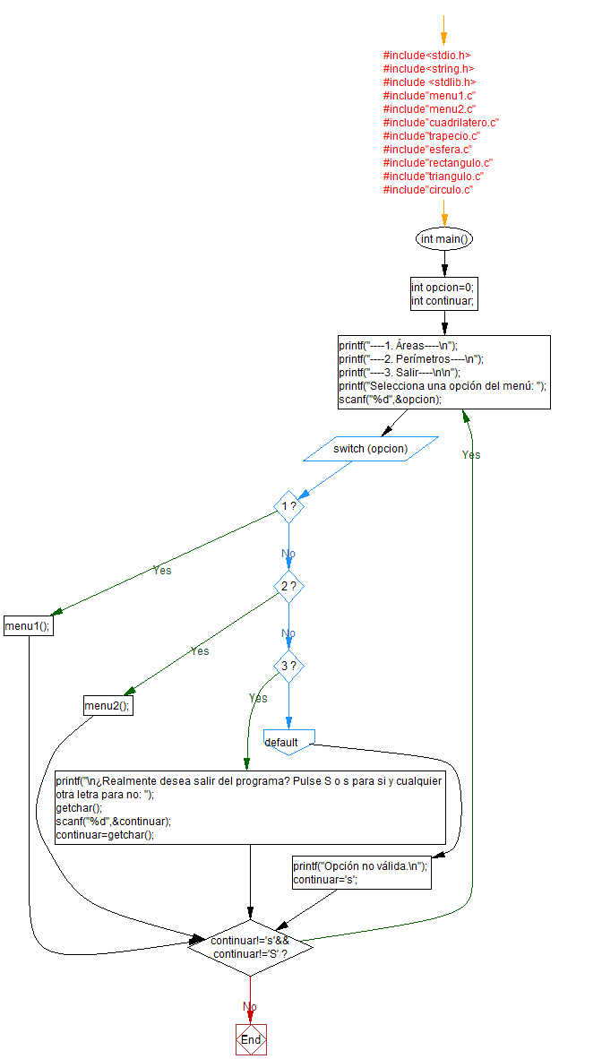

***Pseudocódigo***

INICIO

DECLARAR VARIABLES

IMPRIMIR MENÚ

INICIAR SEGÚN SEA

OPCIÓN 1

REALIZAR menu1

OPCIÓN 2

REALIZAR menu2

OPCIÓN 3

Validar Salir

Salir

FIN SEGÚN SEA

FIN

menu1.c

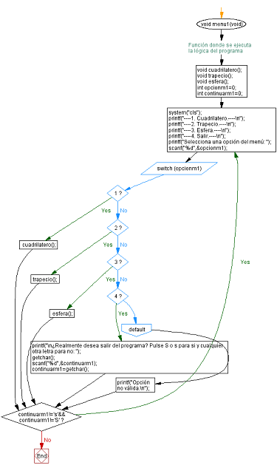

***Pseudocódigo***

INICIO

DECLARAR VARIABLES

IMPRIMIR MENÚ

INICIAR SEGÚN SEA

OPCIÓN 1

REALIZAR cuadrilatero

OPCIÓN 2

REALIZAR trapecio

OPCIÓN 3

Realizar esfera

OPCIÓN 4

Validar Salir

Salir

FIN SEGÚN SEA

FIN

menu2.c

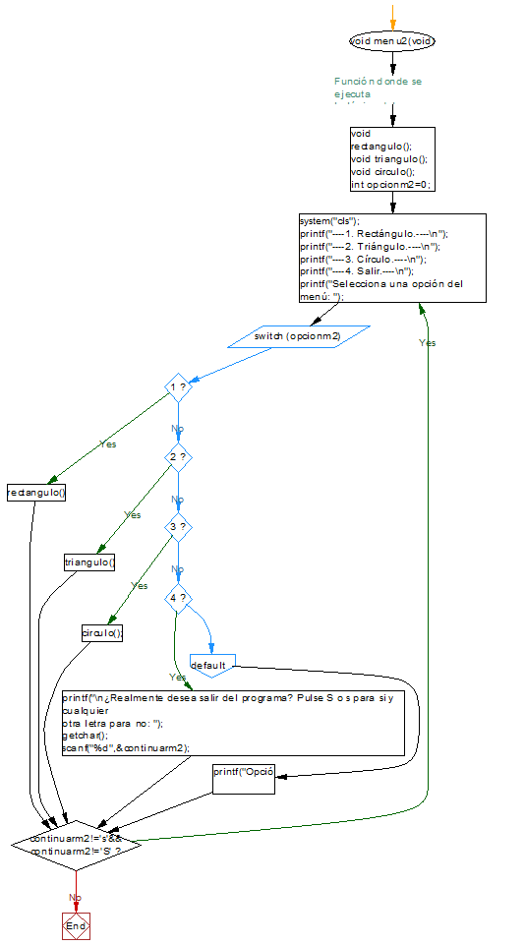

***Pseudocódigo***

INICIO

DECLARAR VARIABLES

IMPRIMIR MENÚ

INICIAR SEGÚN SEA

OPCIÓN 1

REALIZAR rectángulo

OPCIÓN 2

REALIZAR triangulo

OPCIÓN 3

Realizar circulo

OPCIÓN 4

Validar Salir

Salir

FIN SEGÚN SEA

FIN

triangulo.c

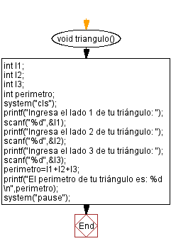

***Pseudocódigo***

INICIO

DECLARAR VARIABLES

LIMPIAR PANTALLA

IMPRIMIR “Ingresa el lado n de tu triangulo”

LEER ladon

Realizar perímetro= suma lados

IMPRIMIR perímetro

PAUSAR PANTALLA

FIN

rectangulo.c

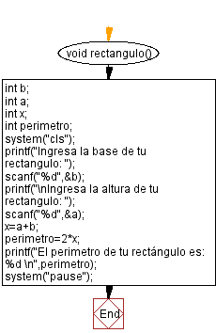

***Pseudocódigo***

INICIO

DECLARAR VARIABLES

LIMPIAR pantalla

IMPRIMIR “Ingresa la base de tu rectángulo”

LEER base

IMPRIMIR “Ingresa la altura de tu rectángulo”

LEER altura

REALIZAR perímetro=2x, DADO x=altura+base

IMPRIMIR PERÍMETRO

PAUSAR PANTALLA

FIN

trapecio.c

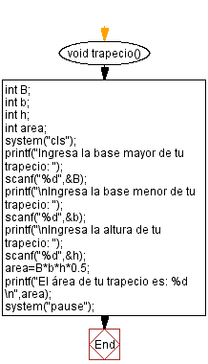

***Pseudocódigo***

INICIO

DECLARAR VARIABLES

IMPRIMIR “Ingresa la base mayor de tu trapecio”

LEER basemayor

IMPRIMIR “Ingresa la base menor de tu trapecio

LEER base menor

IMPRIMIR “Ingresa la altura de tu trapecio”

LEER altura

REALIZAR b*B*h*0.5=area

IMPRIMIR area

FIN

circulo.c

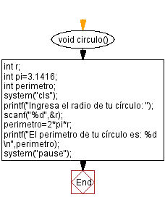

***Pseudocódigo***

INICIO

DECLARAR VARIABLES

LIMPIAR PANTALLA

IMPRIMIR “Ingresa el radio de tu círculo”

LEER radio REALIZAR perímetro=2*pi*r

IMPRIMIR perímetro

PAUSAR PANTALLA

FIN

esfera.c

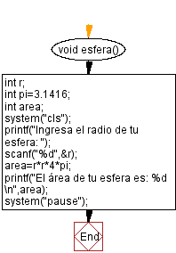

***Pseudocódigo***

INICIO

DECLARAR VARIABLES

LIMPIAR pantalla

IMPRIMIR “INGRESA EL RADIO DE TU ESFERA”

LEER radio

REALIZAR área=r*r*4*pi

IMPRIMIR área

PAUSAR pantalla

FIN

cuadrilatero.c

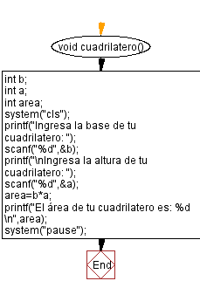

***Pseudocódigo***

INICIO

DECLARAR VARIABLES

LIMPIAR PANTALLA

IMPRIMIR “Ingresa la base de tu cuadrilátero”

LEER base

IMRPIMIR “Ingresa la altura de tu cuadrilátero”

LEER altura

REALIZAR área=base*altura

IMPRIMIR area

PAUSAR PANTALLA

FIN